

pwm

PROGRAMACIÓN DE SISTEMAS EMBEBIDOS



13 DE FEBRERO DE 2020

MURGUIA CHAVEZ NADIA SARAHI

ING. MECATORNICA 8vo A

**Objetivos.**

* Realizar la activación de un servomotor por medio de 3 botones, uno que aumente los grados, otro que reste los grados y el ultimo que selecciona esos grados para poder moverlo.
* En la pantalla LCD se mostrará los grados que se están sumando o restando.

**Materiales.**

|  |  |
| --- | --- |
| Protoboard | Microcontrolador PsCo 5 LP |
| Resistencias | Software de programación PsCo Creator |
| LCD de 16x2 |
| Servo Motor |  |

**Desarrollo:**

Crearemos nuestro diagrama en PSoC creator:

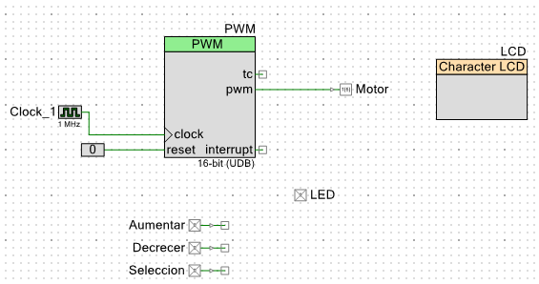

A continuación, mostrare la conexión en físico de nuestro circuito:

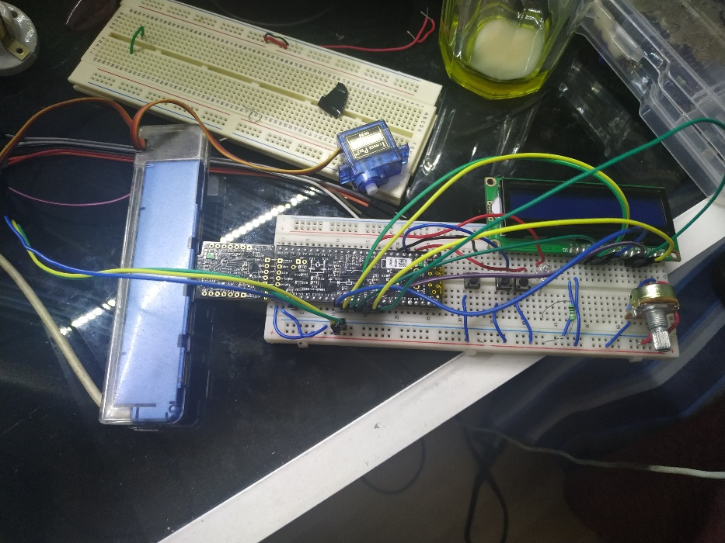

Ahora mostraremos el código que se utilizó para el movimiento del servomotor:

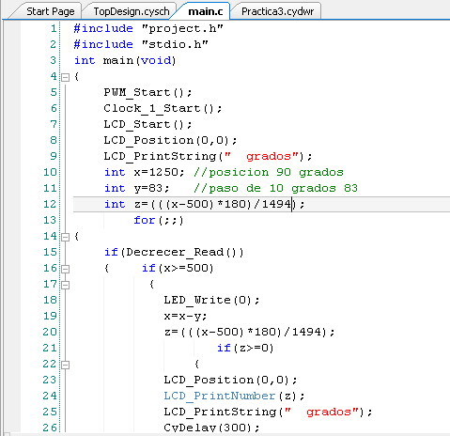

También está en el código el LED que se encenderá depende el cambio (el if) en el que se encuentre, la operación en Z sirve para poder convertir el pulso en grados que se mostraran en pantalla.

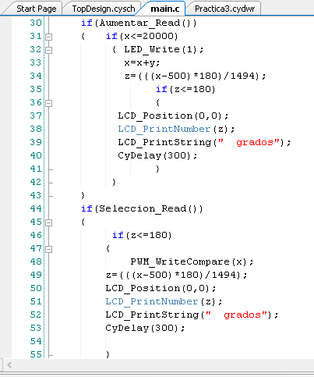

Ahora se mostrará el estado cero principales del programa que seria 90 grados:

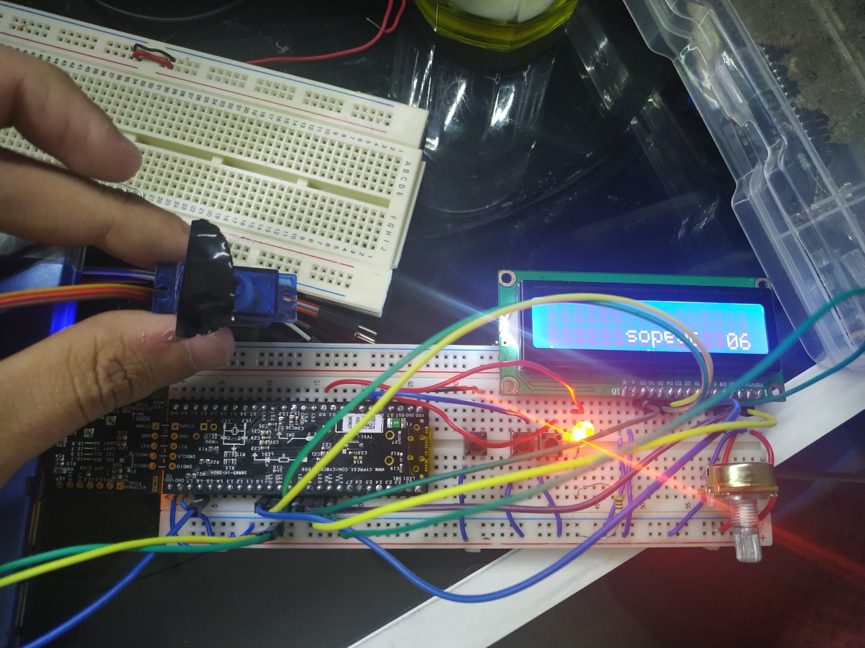

Después con los botones seleccione hasta los 180 grados que se mostraban en pantalla para posteriormente seleccionarlos:

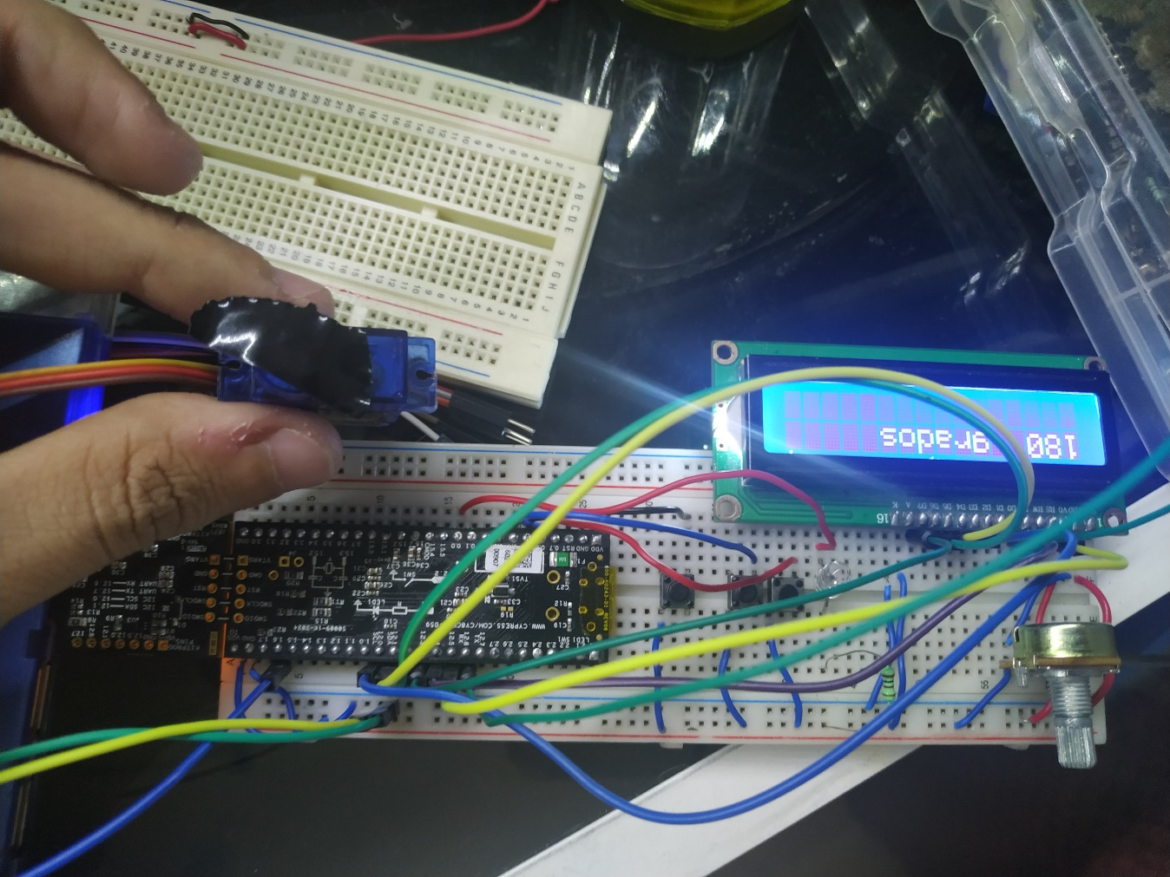

Por último, pondremos en 0 grados nuestro LCD para seleccionarlo y que nuestro servo se moviera:

